数据的收集与表示综合检测
（30分钟 50分）
一、选择题(每小题5分,共20分)
1.(2013·衡阳中考)要调查下列问题,你认为哪些适合抽样调查( )
①市场上某种食品的某种添加剂的含量是否符合国家标准；
②检测某地区空气质量；③调查全市中学生一天的学习时间
A.①② B.①③ C.②③ D.①②③
2.(2013·广州中考)为了解中学生获取资讯的主要渠道,设置“A:报纸,B:电视,C:网络,D:身边的人,E:其他”五个选项(五项中必选且只能选一项)的调查问卷,先随机抽取50名中学生进行该问卷调查,根据调查的结果绘制条形图如图,该调查的方式是( ),则图中的a的值是( )
A.全面调查,26 B.全面调查,24 C.抽样调查,26 D.抽样调查,24
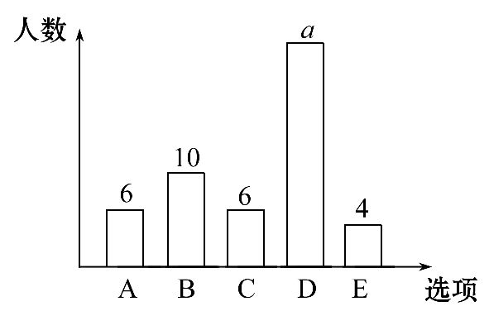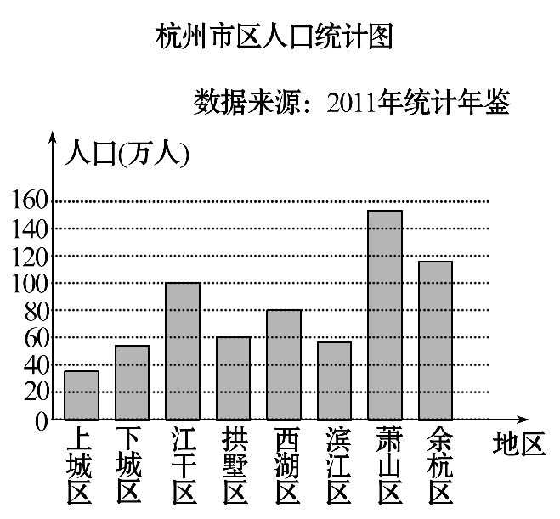
3.如图是杭州市区人口的统计图.则根据统计图得出的下列判断,正确的是( )
A.其中有3个区的人口数都低于40万 B.只有1个区的人口数超过百万
C.上城区与下城区的人口数之和超过江干区的人口数；D.杭州市区的人口数已超过600万
4.(2013·武汉中考)为了解学生课外阅读的喜好,某校从八年级随机抽取部分学生进行问卷调查,调查要求每人只选取一种喜欢的书籍,如果没有喜欢的书籍,则作“其他”类统计.图(1)与图(2)是整理数据后绘制的两幅不完整的统计图.以下结论不正确的是( )
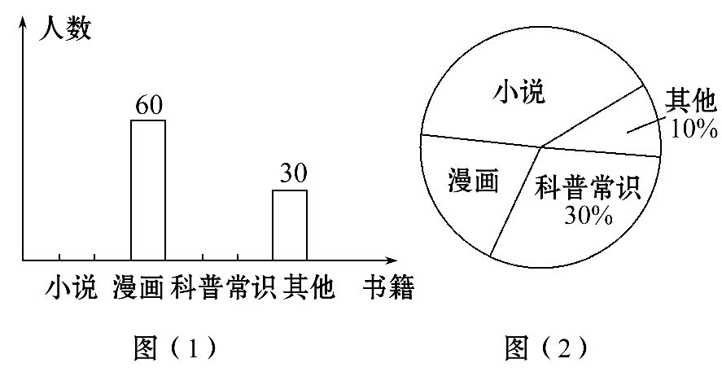
A.由这两个统计图可知喜欢“科普常识”的学生有90人
B.若该年级共有1 200名学生,则由这两个统计图可估计喜爱“科普常识”的学生约有360人
C.由这两个统计图不能确定喜欢“小说”的人数
D.在扇形统计图中,“漫画”所在扇形的圆心角为72°
二、填空题(每小题5分,共15分)
5.某校为了丰富学生的课外体育活动,欲增购一批体育器材,为此该校对一部分学生进行一次题为“你喜欢的体育活动”的问卷调查(每人限选一项).根据所收集的数据,绘制成如下统计图(不完整):
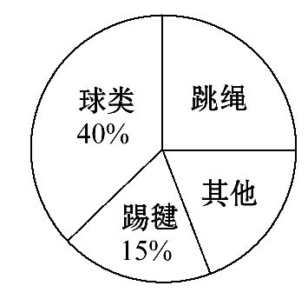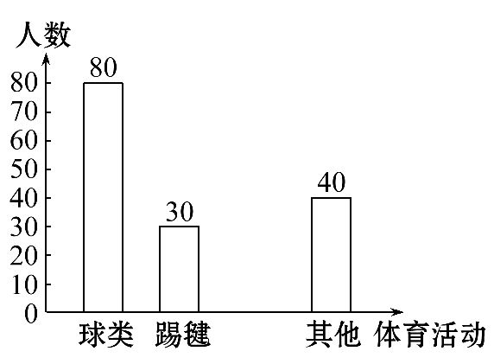
根据图中提供的信息得出“跳绳”部分的学生共有 人.
6.某校为了解学生喜爱的体育活动项目,随机抽查了100名学生,让每人选一项自己喜欢的项目,并制成如图所示的扇形统计图。如果该校有1 200名学生,则喜爱跳绳的学生约有 人.
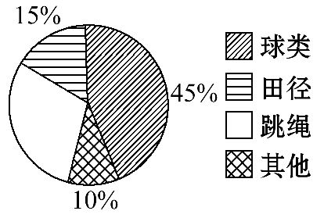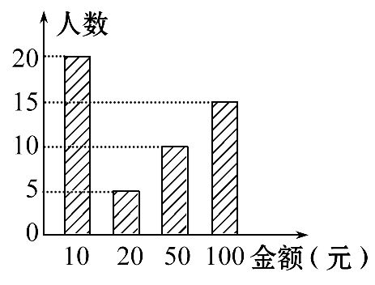
7.(2013·山西中考)四川雅安发生地震后,某校九(1)班学生开展献爱心活动,积极向灾区捐款.如图是该班同学捐款情况的条形统计图,写出一条你从图中所获得的信息: .

【探究创新】
8.(15分)(2013·济宁中考)以“光盘”为主题的公益活动越来越受到社会的关注.某校为培养学生勤俭节约的习惯,随机抽查了部分学生(态度分为:赞成、无所谓、反对),并将抽查结果绘制成图1和图2(统计图不完整).请根据图中提供的信息,解答下列问题:
(1)此次抽样调查中,共抽查了多少名学生?
(2)将图1,图2补充完整.
(3)根据抽样调查结果,请你估计该校3000名学生中有多少名学生持反对态度.
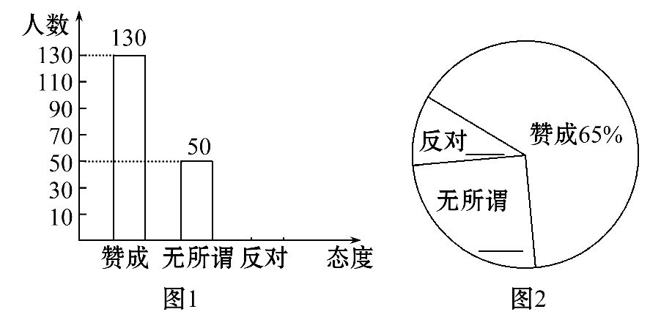

答案解析
1.【解析】选D.①②③的个体太多,都不能逐一调查,所以适合抽样调查.
【归纳整合】数据的收集方法一般有全面调查和抽样调查:两种调查方法各有利弊,全面调查所反映出的数据特征比较准确、全面,但操作性不是很强,尤其是对数据量较大、调查范围广具有破坏性的调查对象;而抽样调查所反映的数据不是很准确,但操作性较强.
2.【解析】选D.因为随机抽取50名中学生进行该问卷调查,可知此调查为抽样调查,a=50－6－10－6－4=24.
3.【解析】选D.只有上城区人口数低于40万,所以选项A错误;萧山区、余杭区两个区的人口数都超过100万,所以选项B错误;上城区与下城区的人口数之和低于江干区的人口数,所以选项C错误;杭州市区的人口数已超过600万,所以选项D正确.
4.【解析】选C.由其他30人,在扇形统计图中占10%,可知样本容量是30÷10%=300,喜欢“科普常识”的占30%,所以选项A,B正确,喜欢“漫画”的有60人,所在扇形中的圆心角是×360°=72°,选项D正确.故选C.
5.【解析】∵踢毽占15%,且踢毽人数为30,
∴总人数为30÷15%=200.
∴跳绳的学生人数为:200－80－30－40=50(人).
答案:50
6.【解析】由题意得跳绳学生占的百分比为1－15%－45%－10%=30%,1 200×30%=360(人).所以该校约有360人喜爱跳绳.答案:360
7.【解析】由图可知有20人捐了10元,5人捐了20元,10人捐了50元,15人捐了100元,所以总人数为20+5+10+15=50,也可以求出捐款总数及平均数(答案不唯一).
答案:该班有50人参与了献爱心活动(只要与统计图中所提供的信息相符即可)
8.【解析】(1)130÷65%=200(名).
(2)200－130－50=20,×100%=10%,×100%=25%.(如图所示)
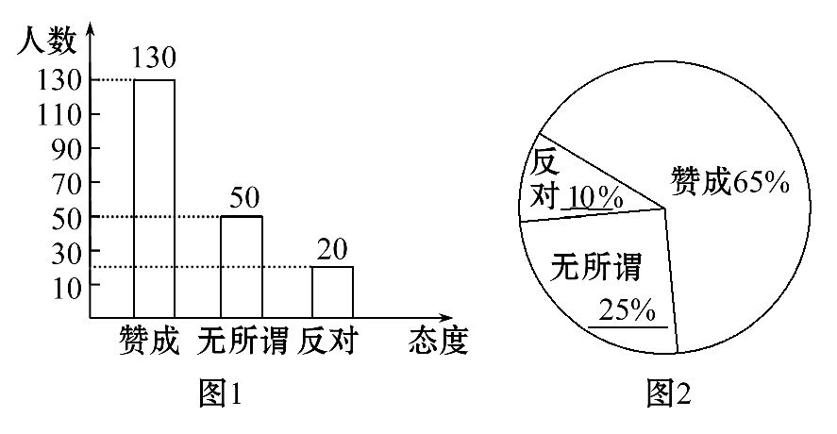
(3)3000×10%=300(名).

